2．8 连续函数的运算与初等函数的连续性
习题2.8
- 求函数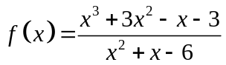的连续区间，并求极限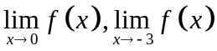及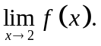
解：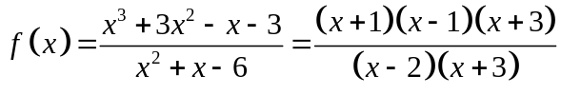，是初等函数，只在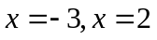处无定义，所以连续区间为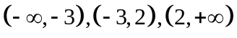。
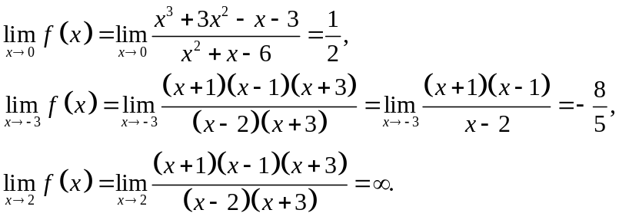
- 设函数与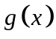在点连续，证明函数
在点也连续。
证明：情形1：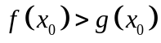。
由连续性，在某邻域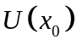内，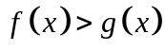。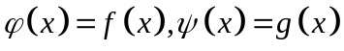，显然在处连续。
情形2：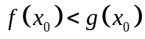。
由连续性，在某邻域内，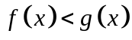。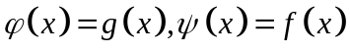，显然在处连续。
情形3：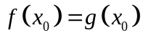。此时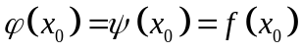。
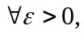由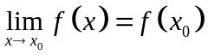知存在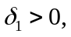当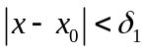时，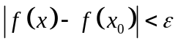。由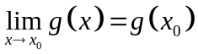知存在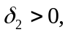当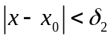时，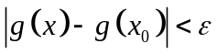。取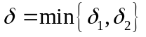，则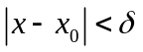时，有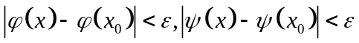，所以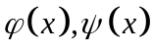在点连续。
- 求下列极限：
（1）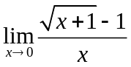
解：原式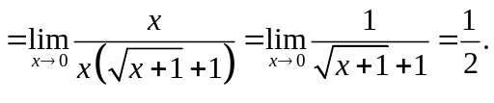
（2）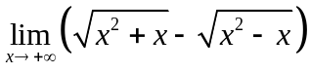
解：原式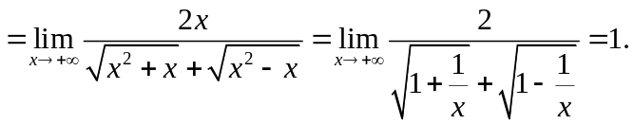
（3）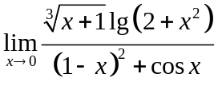
解：原式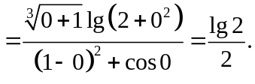
（4）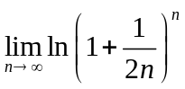
解：原式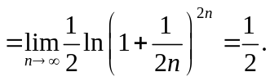
（5）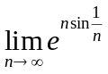
解：原式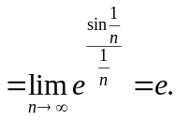
（6）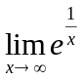
解：原式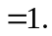
（7）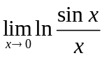
解：原式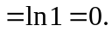
（8）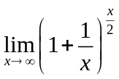
解：原式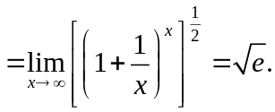
（9）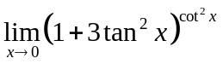
解：原式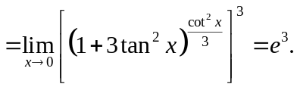
（10）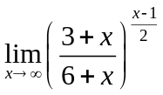
解：原式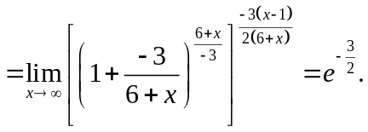
（11）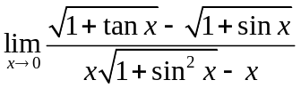
解：原式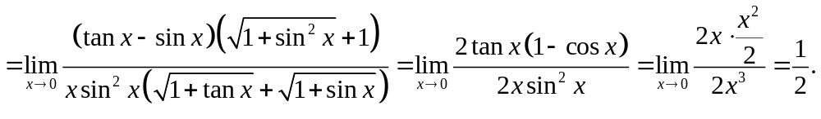
（12）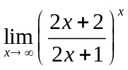
解：原式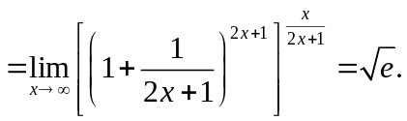
（13）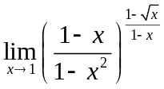
解：原式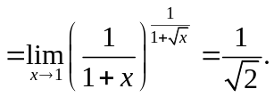
（14）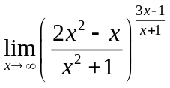
解：原式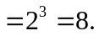
（15）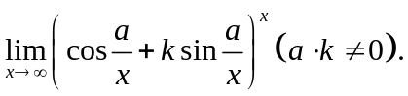
解：原式
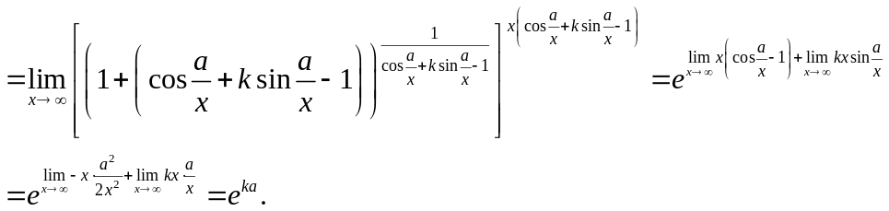
（16）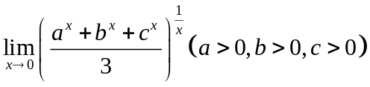
解：原式
